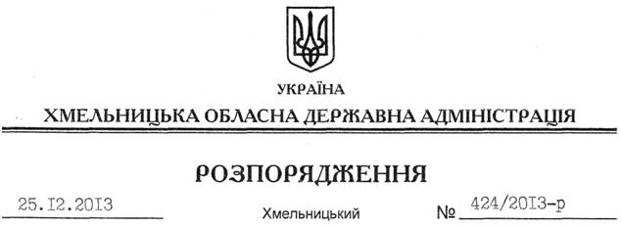

Про надання дозволу на розроблення проекту землеустрою щодо відведення земельної ділянки Текерлеку Семену Петровичу

На підставі статей 6, 21, 39 Закону України “Про місцеві державні адміністрації”, статей 17, 93, 120, 122, 123, 124, 134 Земельного кодексу України, статті 50 Закону України “Про землеустрій”, розглянувши клопотання Текерлека С.П. від 29.11.2013 року:
1. Надати дозвіл Текерлеку Семену Петровичу на розроблення проекту землеустрою щодо відведення земельної ділянки в оренду за рахунок земель державної власності (землі промисловості, транспорту, зв’язку, енергетики, оборони та іншого призначення) площею 0,2183 га, розташовану за межами населених пунктів Щиборівської сільської ради Красилівського району, для обслуговування об’єкту нерухомості.
2. Текерлеку С.П. при розробленні проекту землеустрою щодо відведення земельної ділянки забезпечити дотримання вимог чинного законодавства.
3. Контроль за виконанням цього розпорядження покласти на заступника голови облдержадміністрації В.Галищука.

Голова адміністрації В.Ядуха

